Hier wächst die Zukunft
Indoor Farming (oder auch Vertical Farming) ist die Landwirtschaft der Zukunft. Das österreichische Unternehmen PhytonIQ ist hier weltweiter Know-How- und Kompetenz-Leader. Gegründet 2017, entwickelt sich das Unternehmen auf Grund seiner innovativen und effizienten Lösungen zum weltweit gefragten Partner der Lebensmittel-, Pharma- und Kosmetikindustrie.
Aktuell verbraucht der weltweite Agrarsektor jeden Tag (!) bis zu 767 Milliarden Liter Wasser (Quelle www.bpd.de). Zusätzlich werden täglich Tonnen an Düngemitteln und Pestiziden benötigt, um den rasant steigenden Bedarf der Bevölkerung an Nahrungsmitteln decken zu können.
Indoor Farming oder „vertikale Landwirtschaft“ (engl. Indoor farming oder vertical farming) ist ein Begriff der Zukunftstechnologie, die eine tragfähige Landwirtschaft und Massenproduktion pflanzlicher und tierischer Erzeugnisse vor allem auch in Ballungsgebieten ermöglicht. Basierend auf Kreislaufwirtschaft und Hydrokulturen unter Gewächshausbedingungen werden in Gebäuden auf mehreren übereinander gelagerten Ebenen regional ganzjährig Früchte, Gemüse, essbare Speisepilze, Keimlinge etc. erzeugt. Ressourcen (Wasser, Anbauflächen etc.) und Transportwege können massiv eingespart, Erntemengen vervielfacht und Pestizide komplett vermieden werden.
Innovation Made in Austria, welche die Welt begeistert
Mit innovativen Technologien und Indoor-Farming-Lösungen leistet PhytonIQ hier einen wichtigen Beitrag zur regionalen Ernährungssicherheit. Als globaler Know How-Leader im Bereich Indoor Farming bietet PhytonIQ individuelle Komplett-Lösungen aus einer Hand, beginnend von der Beratung und Planung der Anlagen, Kultivieren verschiedenster Pflanzen bis hin zur intelligenten Software. Die Lösungen von PhytonIQ sind keine Prototypen, sondern bereits global erfolgreich im Einsatz.
Forschung, Entwicklung und beste Qualität aus Österreich
Eine eigene Forschungs- und Entwicklungsabteilung betreut Kunden von der Idee und ersten Anforderung weg bis hin zum fertigen Naturprodukt. Patentierte Anwendungen, neueste Methoden und Techniken garantieren beste Qualität und Zuverlässigkeit für Projekte aller Größenordnungen. Dabei begleitet PhytonIQ Kunden nicht nur bei der Herstellung von Rohpflanzen sondern übernimmt auf Wunsch auch gerne die Rohstoff- und Extraktherstellung.
In der Zentrale in Oberwart entwickelt, produziert und kultiviert hochwertige Pflanzen, deren Qualität weltweit gefragt ist. Als Kultivierungsmethoden werden Hydroponik, Aeroponik und Vliestechniken angewendet. Die Pflanzen werden von einem eigenen erfahrenen Entwicklungs- und Produktionsteam betreut, die Sortenvielfalt laufend angepasst und variiert. Die weltweiten Kunden aus der Gastronomie, der Kosmetik- und Pharmabranche sind beeindruckt vom Geschmack und der Qualität aus dem Südburgenland. Regionale Kunden kommen zudem regelmäßig direkt in die Produktionsstätte nach Oberwart im Burgenland, um Ihre gesunden Lebensmittel vor Ort zu kaufen (zB Wasabi, Keimlinge etc.). In Kürze startet zudem auch der online Shop für Gastronomie und Hotellerie.

Ein KASTEN AM ENDE DES TEXTS:
LOGO
PhytonIQ Indoor Farming
DI Rudolf Schober-Straße 4
7400 Oberwart I Austria
www.phytoniq.com

3 Fotos (Fotonachweis: PhytonIQ):
Fototext: Indoor Farming: Pflanzen in bester Qualität
Forschung / Entwicklung
Fototext: Führende Innovation aus Österreich
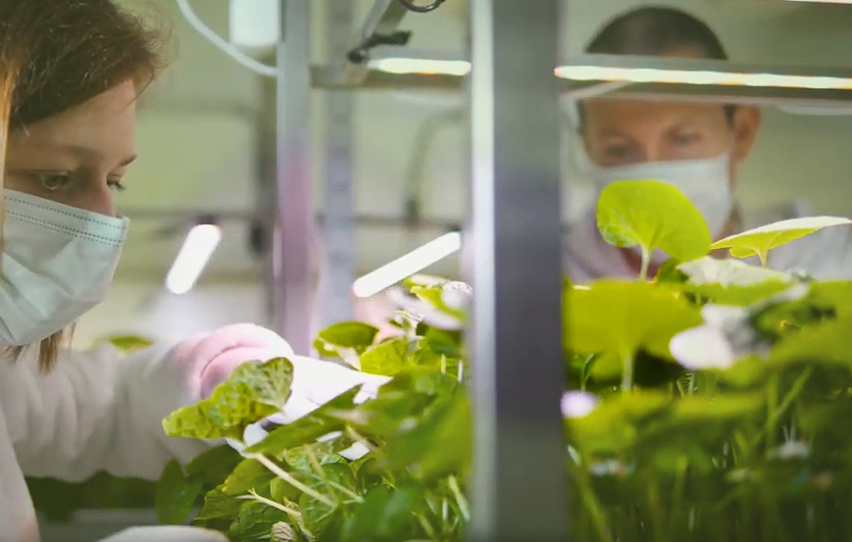

Geschmack:
Fototext: Bester Geschmack für Kunden weltweit

